GIORNATA GREEN

L’I.T.S GAETANO FILANGIERI quest’anno per l’arrivo delle classi prime ha organizzato una giornata dedicata all’**ACCOGLIENZA** e **INCLUSIONE** attraverso la GREEN EDUCATION .

Tale giornata è stata svolta a Trebisacce per promuovere un percorso ecologico ed educativo e favorire l’emozionalità verso la natura. I ragazzi delle prime classi 1°-AFM,1B AFM 1° TURISMO E 1 CAT accompagnati da alunni tutor delle classi Quarte e Quinte e docenti accompagnatori prof.sse Ciarmoli Giusi, Aurelio Alessandra, Licursi Marina, Stranieri Elisa e prof. Ripoli Ottavio sono giunti in località San Giuseppe dove hanno potuto interagire con la natura e imparare a rispettarla. Al ritorno sono stati intervistati con domande del tipo

**1.DOVE SIETE STATI?**

**2.COSA AVETE VISITATO?**

**3. QUALI GIOCHI E ATTIVITA’ AVETE SVOLTO?**

**5. COSA AVETE MAGGIORMENTE APPREZZATO DI QUESTA ESPERIENZA?**

I nostri ragazzi hanno avuto l’opportunità di fare una lunga camminata verso la località di Mostarico: San Giuseppe dove hanno visitato la Cappella che è una piccola chiesa di origini rurali, come dimostra l’impianto della Chiesa, a navata unica e rivestita in pietra. Si trova non poco lontana dal Monte Mostarico da cui la separa un bosco di pini. Conserva all’interno le statue di S. Giuseppe e Santa Filomena. Possiamo affermare che ai ragazzi dell’I.T.S. G.Filangieri è piaciuta molto questa piccola esperienza, hanno svolto delle attività e dei giochi per immergersi nel passato e nella natura come: TIRO ALLA FUNE, IL GIOCO DELLA BANDIERA e LA CORSA CON I SACCHI, in questo modo hanno imparato a collaborare, a interagire con altre persone, a conoscersi meglio e ognuno di loro da questa esperienza ha portato a casa qualche insegnamento o momento piacevole e sereno. Essere una squadra durante le attività svolte, scoprire quando in realtà sia tanto preziosa e bella la natura sulla terra e conoscere nuovi posti del nostro territorio ha dato loro un senso e l’ideale di appartenenza e comunità.

**ECCO ALCUNE FOTO SCATTATE DA LORO:**

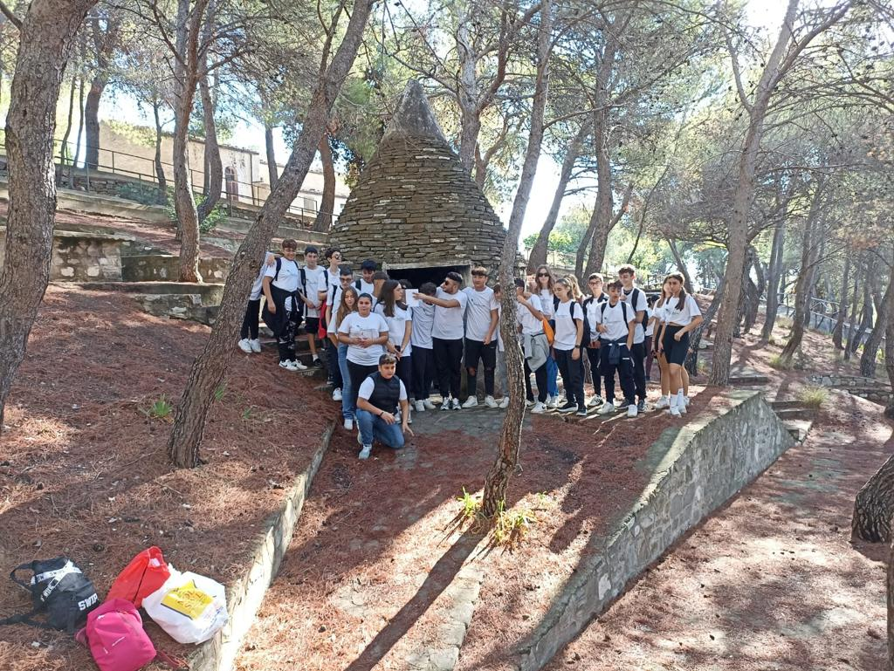

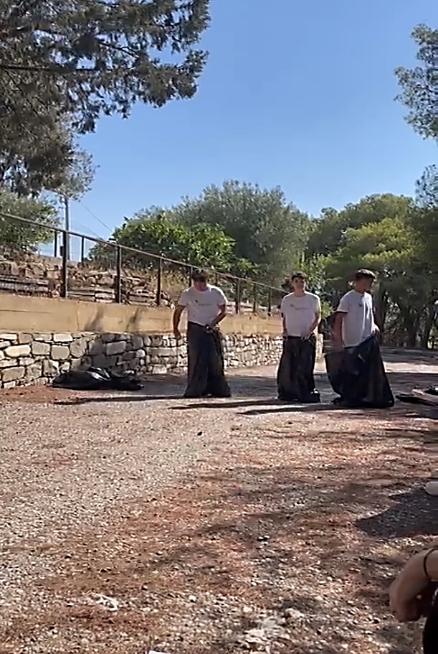

Come ultima cosa ma non meno importante un **GRAZIE** va a tutti i Professori che hanno accompagnato gli studenti in questa giornata meravigliosa.

Ludovica Guardia